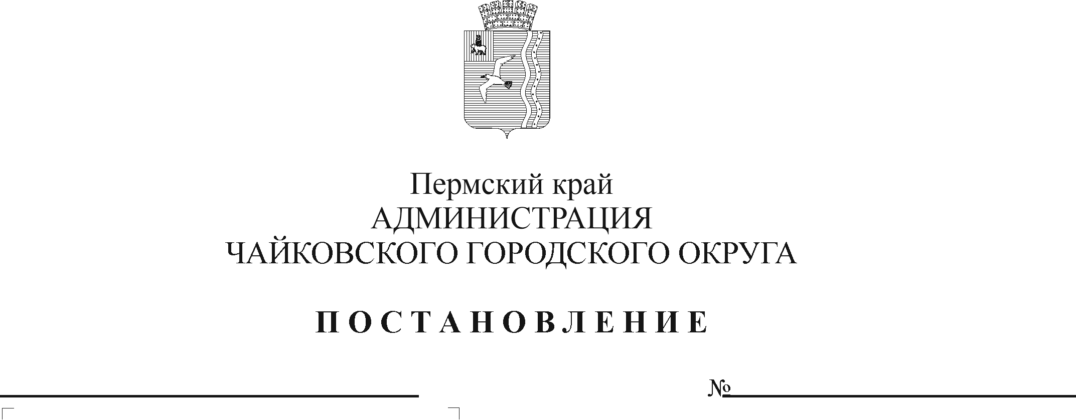
О внесении изменений в административный регламент предоставления муниципальной услуги «Согласование проведения переустройства и (или) перепланировки помещения в многоквартирном доме», утвержденный постановлением администрации Чайковского городского округа от 29.12.2021 № 1410

В соответствии с Федеральным законом от 27 июля 2010 г. № 210-ФЗ «Об организации предоставления государственных и муниципальных услуг», Федеральным законом от 6 октября 2003 г. № 131-ФЗ «Об общих принципах организации местного самоуправления в Российской Федерации», на основании Устава Чайковского городского округа
ПОСТАНОВЛЯЮ:
- Внести в административный регламент предоставления муниципальной услуги «Согласование проведения переустройства и (или) перепланировки помещения в многоквартирном доме», утвержденный постановлением администрации Чайковского городского округа от 29 декабря 2021 г. № 1410, следующие изменения:
  - раздел 1. «Общие положения» изложить в следующей редакции:
«1. Общие положения

1.1. Административный регламент предоставления муниципальной услуги «Согласование проведения переустройства и (или) перепланировки помещения в многоквартирном доме» (далее – административный регламент, муниципальная услуга) разработан в целях повышения качества предоставления муниципальной услуги, и определяет сроки, последовательность административных процедур (действий), осуществляемых по запросам физических и юридических лиц, либо их уполномоченных представителей в пределах установленных нормативными правовыми актами Российской Федерации, Пермского края, муниципальными правовыми актами полномочий в соответствии с требованиями Федерального закона от 27 июля 2010 года № 210-ФЗ «Об организации предоставления государственных и муниципальных услуг» (далее – Федеральный закон № 210-ФЗ).
1.2. Муниципальная услуга предоставляется в рамках решения вопроса местного значения «согласование переустройства и перепланировки помещений в многоквартирном доме», установленного пунктом 7 части 1 статьи 14 Жилищного кодекса РФ, пунктом 6 части 1 статьи 16 ФЗ от 06.10.2003 № 131-ФЗ «Об общих принципах организации местного самоуправления в Российской Федерации».
1.3. В качестве заявителей выступают собственники помещений в многоквартирном доме - физические лица, индивидуальные предприниматели, юридические лица (далее – Заявитель).
1.4. От имени Заявителя могут выступать лица, имеющие право в соответствии с законодательством Российской Федерации представлять интересы Заявителя, либо лица, уполномоченные Заявителем в порядке, установленном законодательством Российской Федерации (далее - представитель Заявителя).
1.5. Управление строительства и архитектуры администрации Чайковского городского округа (далее – орган, предоставляющий муниципальную услугу), расположено по адресу: 617764, Пермский край, г. Чайковский, ул. Ленина, д. 67/1.
График работы:
понедельник – четверг с 8.30 до 17.45;
перерыв с 13.00 до 14.00;
пятница с 8.30 до 16.30;
перерыв с 13.00 до 14.00;
суббота, воскресенье - выходные дни.
Приемные дни:
вторник, четверг с 9.00 до 17.00;
перерыв с 13.00 до 14.00.
Справочные телефоны: 8 (34241) 4-43-61.
Адрес официального сайта органа, предоставляющего услугу в сети Интернет (далее – официальный сайт), содержащего информацию о порядке предоставления муниципальной услуги: http://chaikovskiyregion.ru.
Адрес федеральной государственной информационной системы «Единый портал государственных и муниципальных услуг (функций): http://www.gosuslugi.ru (далее – Единый портал при наличии технической возможности).
Адрес электронной почты для направления обращений по вопросам предоставления муниципальной услуги: usia-arkh@chaykovsky.permkrai.ru.
1.6. Заявители (представители Заявителя) вправе получить муниципальную услугу через государственное бюджетное учреждение Пермского края «Пермский краевой многофункциональный центр предоставления государственных и муниципальных услуг» (далее - МФЦ) в соответствии с соглашением о взаимодействии, заключенным между МФЦ и администрацией Чайковского городского округа (далее – соглашение о взаимодействии), с момента вступления в силу соглашения о взаимодействии.
При однократном обращении Заявителя (представителя Заявителя) с заявлением о предоставлении нескольких муниципальных услуг МФЦ организует предоставление Заявителю (представителю Заявителя) двух и более муниципальных услуг (далее – комплексный запрос), выраженным в устной, письменной или электронной форме.
Информация о месте нахождения, справочных телефонах и графиках работы филиалов МФЦ содержится на официальном сайте МФЦ: http://mfc-perm.ru.
1.7. Информация по вопросам предоставления муниципальных услуг, и услуг, которые являются необходимыми и обязательными для предоставления муниципальной услуги, предоставляется:
1.7.1. на информационных стендах в здании органа, предоставляющего муниципальную услугу;
1.7.2. на официальном сайте;
1.7.3. на Едином портале;
1.7.4. посредством публикации в средствах массовой информации, издания информационных материалов (брошюр и буклетов);
1.7.5. с использованием средств телефонной связи;
1.7.6. при личном обращении доверенного лица Заявителя.
1.8. Заявитель (представитель Заявителя) имеет право на получение информации о ходе предоставления муниципальной услуги с использованием средств телефонной связи, электронной почты, Единого портала при наличии технической возможности.
1.9. На информационных стендах в здании органа, предоставляющего муниципальную услугу, размещается следующая информация:
1.9.1. извлечения из нормативных правовых актов, содержащих нормы, регламентирующие деятельность по предоставлению муниципальной услуги;
1.9.2. извлечения из текста административного регламента;
1.9.3. блок-схема предоставления муниципальной услуги;
1.9.4. перечень документов, необходимых для предоставления муниципальной услуги;
1.9.5. перечень услуг, которые являются необходимыми и обязательными для предоставления услуги;
1.9.6. образцы оформления документов, необходимых для предоставления муниципальной услуги, и требования к ним;
1.9.7. информация о местонахождении, справочных телефонах, адресе официального сайта и электронной почты, графике работы органа, предоставляющего муниципальную услугу;
1.9.8. график приема Заявителей (представителей Заявителя) должностными лицами органа, предоставляющего муниципальную услугу;
1.9.9. информация о сроках предоставления муниципальной услуги;
1.9.10. основания для отказа в приеме документов, необходимых для предоставления муниципальной услуги;
1.9.11. основания для отказа в предоставлении муниципальной услуги;
1.9.12. порядок информирования о ходе предоставления муниципальной услуги;
1.9.13. порядок получения консультаций;
1.9.14. порядок обжалования решений, действий (бездействия) органа, предоставляющего муниципальную услугу, должностных лиц, органа, предоставляющего муниципальную услугу;
1.9.15. иная информация необходимая для предоставления муниципальной услуги.»;
1.2. в разделе 2 «Стандарт предоставления муниципальной услуги»:
1.2.1. в пункте 2.4.4 слова «201-ФЗ» заменить словами «210-ФЗ»;
1.2.2. после пункта 2.6.4. дополнить пунктом 2.6.4.1. следующего содержания:
«2.6.4.1. срок отказа в предоставлении муниципальной услуги по причине предоставления неполного пакета документов Заявителем (представителем Заявителя) - 3 рабочих дня;»;
1.3. в пункте 3.4.1.3.4 раздела 3 «Состав, последовательность и сроки выполнения административных процедур (действий), требования к порядку их выполнения, в том числе особенности выполнения административных процедур (действий) в электронной форме, а также особенности выполнения административных процедур в многофункциональных центрах» исключить слова «, проведенного осмотра переустраиваемого и (или) перепланируемого помещения»;
1.4. в пункте 5.23 раздела 5 «Досудебный (внесудебный) порядок обжалования решений и действий (бездействия) органа, предоставляющего муниципальную услугу, а также его должностных лиц» цифры «5.8.4» заменить цифрами «5.8.3».
- Опубликовать постановление в газете «Огни Камы» и разместить на официальном сайте администрации Чайковского городского округа.
- Постановление вступает в силу после его официального опубликования.

Глава городского округа -
глава администрации
Чайковского городского округа Ю.Г. Востриков

